Modul Praktikum Bahasa Pemrograman Dasar (PG168)

**PRAKTIKUM 3**

**MASUKAN DAN KELUARAN PROGRAM**

**3.1 TUJUAN PRAKTIKUM**

**Tujuan Umum**

Mahasiswa dapat memahami:

1. Penggunaan perintah Input (masukan) pada sebuah program. 2. Penggunaan perintah Output (keluaran) untuk menampilkan berbagai data pada sebuah program.

3. Penggunaan format cetakan berbagai variabel.

**Tujuan Khusus**

Mahasiswa dapat :

1. Menuliskan perintah intruksi input pada sebuah program.

2. Mengetahui dan menggunakan berbagai format inputan

3. Menyusun berbagai program yang menginput dan menampilkan berbagai data tipe data.

4. Membaca dan menjelaskan maksud dari suatu program.

**3.2 TEORI SINGKAT**

**3.2.1 Perintah Masukan**

Dalam bahasa C proses memasukkan suatu data bisa menggunakan beberapa fungsi pustaka yang telah tersedia. Beberapa fungsi pustaka yang bisa digunakan adalah :

**Fungsi scanf()**

Fungsi pustaka scanf() digunakan untuk menginput data berupa data numerik, karakter dan string secara terformat.

Hal-hal yang perlu diperhatikan dalam pemakaian fungsi scanf() :

▪ Fungsi scanf() memakai penentu format

▪ Fungsi scanf() memberi pergantian baris secara otomatis

▪ Fungsi scanf() tidak memerlukan penentu lebar field

▪ Variabelnya harus menggunakan operator alamat &

|  |  |  |  |
| --- | --- | --- | --- |
| **NO** | **FORMAT** | **KETERANGAN** | **CONTOH** |
| 1 | %c | Membaca sebuah karakter | scanf("%c", &N); |
| 2 | %s | Membaca sebuah string | scanf("%s", &N); |
| 3 | %i, %d | Membaca sebuah bilangan bulat (integer) | scanf("%i", &N); |

18

Modul Praktikum Bahasa Pemrograman Dasar (PG168)

|  |  |  |  |
| --- | --- | --- | --- |
| **NO** | **FORMAT** | **KETERANGAN** | **CONTOH** |
| 4 | %f, %e | Membaca sebuah bilangan pecahan (real) | scanf("%f", &N); |
| 5 | %o | Membaca sebuah bilangan basis octal | scanf("%o", &N); |
| 6 | %x | Membaca sebuah bilangan basis heksadesimal | scanf("%x", &N); |
| 7 | %u | Membaca sebuah bilangan tak bertanda | scanf("%u", &N); |

**Fungsi gets()**

▪ Fungsi gets() digunakan untuk memasukkan data bertipe karakter dan tidak dapat digunakan untuk memasukkan data numerik.

▪ Harus diakhiri dengan penekanan tombol enter

▪ Cursor secara otomatis akan pindah baris

▪ Tidak memerlukan penentu format

**Fungsi getchar()**

▪ Fungsi getchar() digunakan untuk membaca data yang bertipe karakter ▪ Harus diakhiri dengan penekanan tombol enter

▪ Karakter yang dimasukkan terlihat pada layar

▪ Pergantian baris secara otomatis

**Fungsi getch() dan getche()**

▪ Fungsi getch() dan getche() digunakan untuk membaca data karakter. ▪ Karakter yang dimasukkan tidak perlu diakhiri dengan penekanan tombol enter. ▪ Tidak memberikan efek pergantian baris secara otomatis

▪ Jika menggunakan fungsi getch() karakter yang dimasukkan tidak akan ditampilkan pada layar sehingga sering digunakan untuk meminta inputan berupa password.

▪ Sedangkan pada getche() karakter yang dimasukkan akan ditampilkan pada layar.

**3.2.2 Perintah Keluaran**

**Menampilkan data ke layar monitor**

▪ Menggunakan fungsi **printf()**, **puts()**, dan **putchar()**.

▪ Fungsi printf() digunakan untuk menampilkan semua jenis data (numerik dan karakter)

▪ Fungsi puts() digunakan untuk menampilkan data string dan secara otomatis akan diakhiri dengan perpindahan baris.

▪ Fungsi putchar() digunakan untuk menampilkan sebuah karakter.

19

Modul Praktikum Bahasa Pemrograman Dasar (PG168)

**Mengatur tampilan bilangan pecahan (float).**

Bentuk umum :

printf(“%m.nf”, var);

dimana:

∙ m : menyatakan panjang range

∙ n : menyatakan jumlah digit di belakang koma.

∙ var : nilai atau variable yang akan ditampilkan.

Contoh :

printf(“%5.2f”, nilai);

artinya variable nilai akan ditampilkan sebanyak 5 digit dengan 2 digit di belakang koma.

**Menampilkan data ke printer**

▪ Untuk menampilkan data ke printer dapat menggunakan fungsi fprintf(), fputs() dan fputc().

▪ Fungsi fprintf() digunakan untuk mencetak semua jenis tipe data ke printer dan secara otomatis memberikan efek perpindahan baris.

▪ Fungsi fputs() digunakan untuk mencetak tipe data string ke printer ▪ Fungsi fputc() digunakan untuk mencetak tipe data karakter ke printer

**3.3 PELAKSANAAN PRAKTIKUM**

1. Tuliskan Program 3.1 berikut ini pada editor Dev-C++.

**Program 3.1 inout1.cpp**

|  |  |
| --- | --- |
| 1  2  3  4  5  6  7  8  9  10  11  12  13 | #include <stdio.h>  int main()  {  char nim[10], nama[30];  printf("INPUT DATA MAHASISWA\n");  printf("NIM : "); scanf("%s", &nim);  printf("NAMA : "); scanf("%s", &nama);  //tampilkan  printf("\nNIM : %s", nim);  printf("\nNAMA : %s", nama);  return 0;  } |

20

Modul Praktikum Bahasa Pemrograman Dasar (PG168)

2. Jalankan Program 3.1 di atas dan inputkan NIM dan NAMA Anda masing-masing. Tuliskan apa yang tercetak di layar! Apakah ada hasil yang “tidak sesuai” ?

|  |
| --- |
|  |

3. Sekarang ubah Program 3.1 menjadi Program 3.2 berikut ini. Fungsi scanf() untuk menginput NAMA diganti dengan fungsi gets().

**Program 3.2 inout2.cpp**

|  |  |
| --- | --- |
| 1  2  3  4  5  6  7  8  9  10  11  12  13 | #include <stdio.h>  int main()  {  char nim[10], nama[30];  printf("INPUT DATA MAHASISWA\n");  printf("NIM : "); scanf("%s", &nim);  printf("NAMA : "); gets(nama);  //tampilkan  printf("\nNIM : %s", nim);  printf("\nNAMA : %s", nama);  return 0;  } |

4. Lakukan kompilasi dan jalankan Program 3.2 lalu inputkan kembali NIM dan NAMA Anda. Apa yang terjadi? Apakah berhasil?

5. Sekarang tambahkan perintah fflush(stdin); setelah perintah untuk menginput NIM. Perhatikan Program 3.3 berikut ini.

**Program 3.3 inout3.cpp**

|  |  |
| --- | --- |
| 1  2  3  4  5  6  7  8  9  10  11  12 | #include <stdio.h>  int main()  {  char nim[10], nama[30];  printf("INPUT DATA MAHASISWA\n");  printf("NIM : "); scanf("%s", &nim);  fflush(stdin);  printf("NAMA : "); gets(nama);  //tampilkan  printf("\nNIM : %s", nim);  printf("\nNAMA : %s", nama); |

21

Modul Praktikum Bahasa Pemrograman Dasar (PG168)

|  |  |
| --- | --- |
| 13  14 | return 0;  } |

6. Jalankan Program 3.3 di atas dan inputkan NIM dan NAMA Anda masing-masing. Tuliskan apa yang tercetak di layar! Perintah fflush(stdin) berfungsi menghapus buffer I/O di dalam memori. Fungsi dapat ditambahkan setelah perintah inputan.

|  |
| --- |
|  |

7. Selanjutnya ditambahkan variabel “nilai” pada Program 3.3 untuk menginput dan menyimpan nilai mahasiswa. Variabel “nilai” dideklarasikan sebagai variabel yang bertipe float (pecahan). Perhatikan Program 3.4 di bawah.

**Program 3.4 inout4.cpp**

|  |  |
| --- | --- |
| 1  2  3  4  5  6  7  8  9  10  11 | #include <stdio.h>  int main()  {  char nim[10], nama[30];  float nilai;  printf("INPUT DATA MAHASISWA\n");  printf("NIM : "); scanf("%s", &nim);  fflush(stdin);  printf("NAMA : "); gets(nama);  printf("NILAI : "); scanf("%f", &nilai); |

22

Modul Praktikum Bahasa Pemrograman Dasar (PG168)

|  |  |
| --- | --- |
| 12  13  14  15  16  17  18  19 | //tampilkan  printf("\nNIM : %s", nim);  printf("\nNAMA : %s", nama);  printf("\nNILAI : %f", nilai);  printf("\nNILAI (PEMBULATAN) : %.2f", nilai);  return 0;  } |

8. Jalankan Program 3.4 dan pada inputan nilai, masukkan beberapa nilai berikut ini: 80, 78.253, 87.243, 90.55. Tuliskan hasil tampilan program!

|  |
| --- |
|  |

**3.4 LATIHAN**

Tuliskan dan jalankan beberapa program berikut ini dan tuliskan hasilnya di tempat yang sudah disediakan.

**Program 3.5 lingkaran_in.cpp**

|  |  |
| --- | --- |
| 1  2  3  4  5  6  7  8  9  10  11  12  13  14  15  16  17  18  19 | #include <stdio.h>  int main()  {  int jari;  float luas, keliling;  printf("Input jari-jari lingkaran : ");  scanf("%i", &jari);  luas = 3.14 * jari * jari;  keliling = 2 * 3.14 * jari;  printf("LUAS dan KELILING LINGKARAN");  printf("\nJari-jari = %i", jari);  printf("\nLUAS = %.3f", luas);  printf("\nKELILING = %.2f", keliling);  return 0;  } |

23

Modul Praktikum Bahasa Pemrograman Dasar (PG168)

Hasil Program 3.5

|  |
| --- |
|  |

**Program 3.6 volumebola.cpp**

|  |  |
| --- | --- |
| 1  2  3  4  5  6  7  8  9  10  11  12  13  14  15  16  17 | #include <stdio.h>  #define PHI 3.14  int main()  {  float jari;  float volume;  printf("PROGRAM MENGHITUNG VOLUME BOLA\n\n"); printf("Input jari-jari bola (cm) : ");  scanf("%f", &jari);  //hitung volume  volume = 4/3 * PHI * jari * jari * jari;  printf("\nVolume bola dg jari-jari %.2f cm adalah %.3f cm3.", jari, volume);  return 0;  } |

Hasil Program 3.6

|  |
| --- |
|  |

24

Modul Praktikum Bahasa Pemrograman Dasar (PG168)

**3.5 TUGAS MANDIRI**

Kerjakan soal-soal berikut ini:

1. Buatlah sebuah program Bahasa C untuk menginput panjang alas dan tinggi segitiga (dalam cm). Lalu hitung dan tampilkan luas dan keliling dari segitiga tersebut!

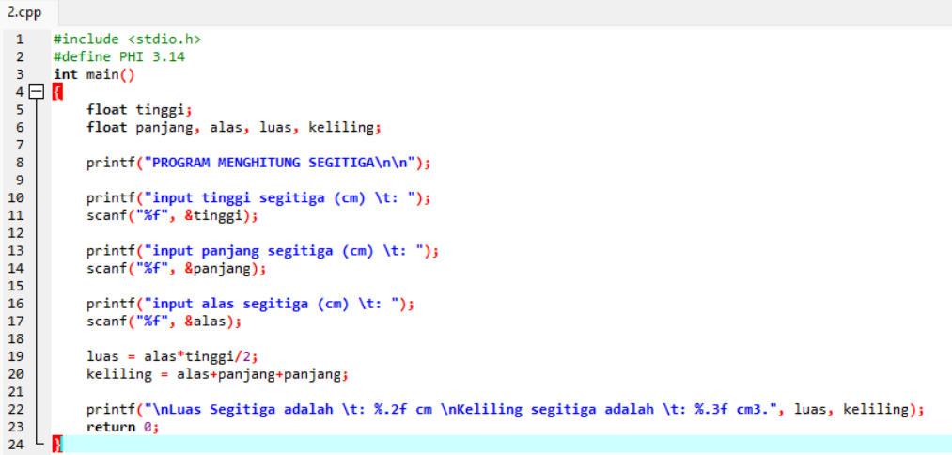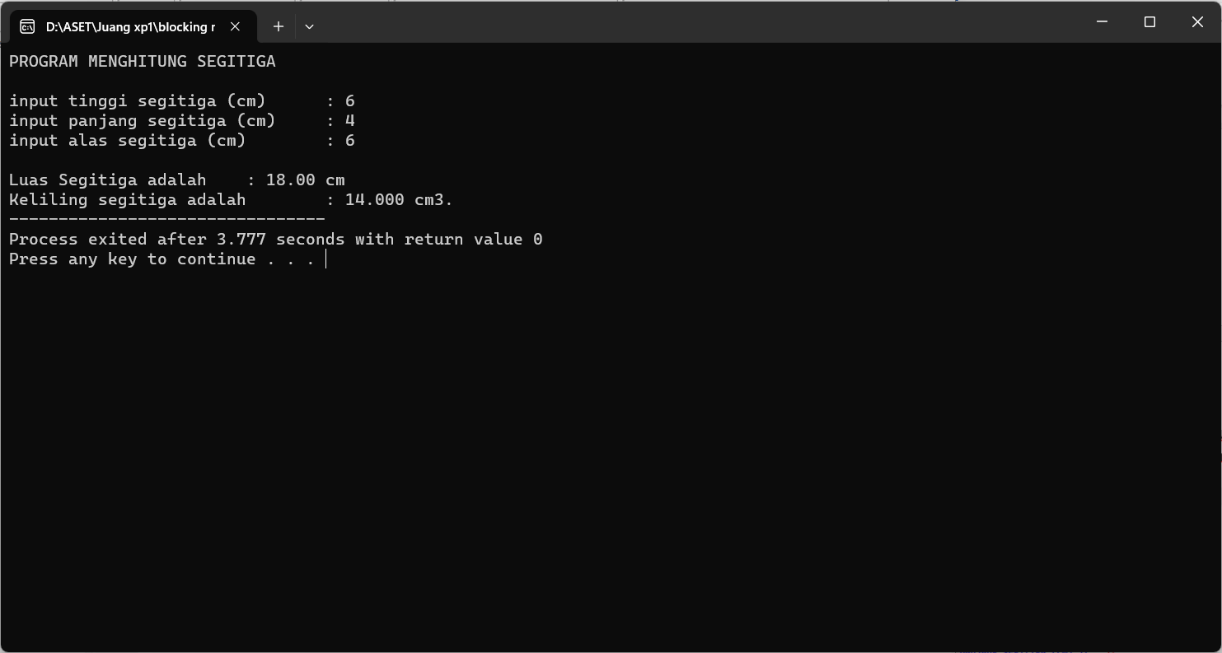

2. Buatlah sebuah program Bahasa C untuk menginput sebuah nilai bilangan bulat yang menyatakan suhu dalam satuan Celcius. Selanjutnya hitung dan tampilkan nilai sudut dalam derajat Fahrenheit dan Reamur! 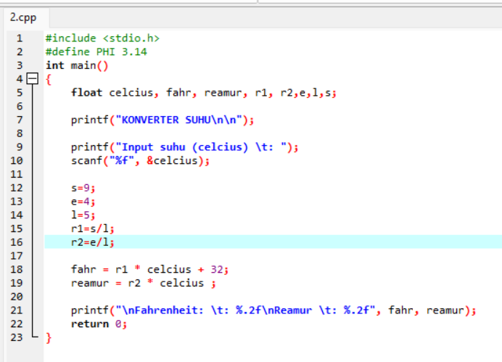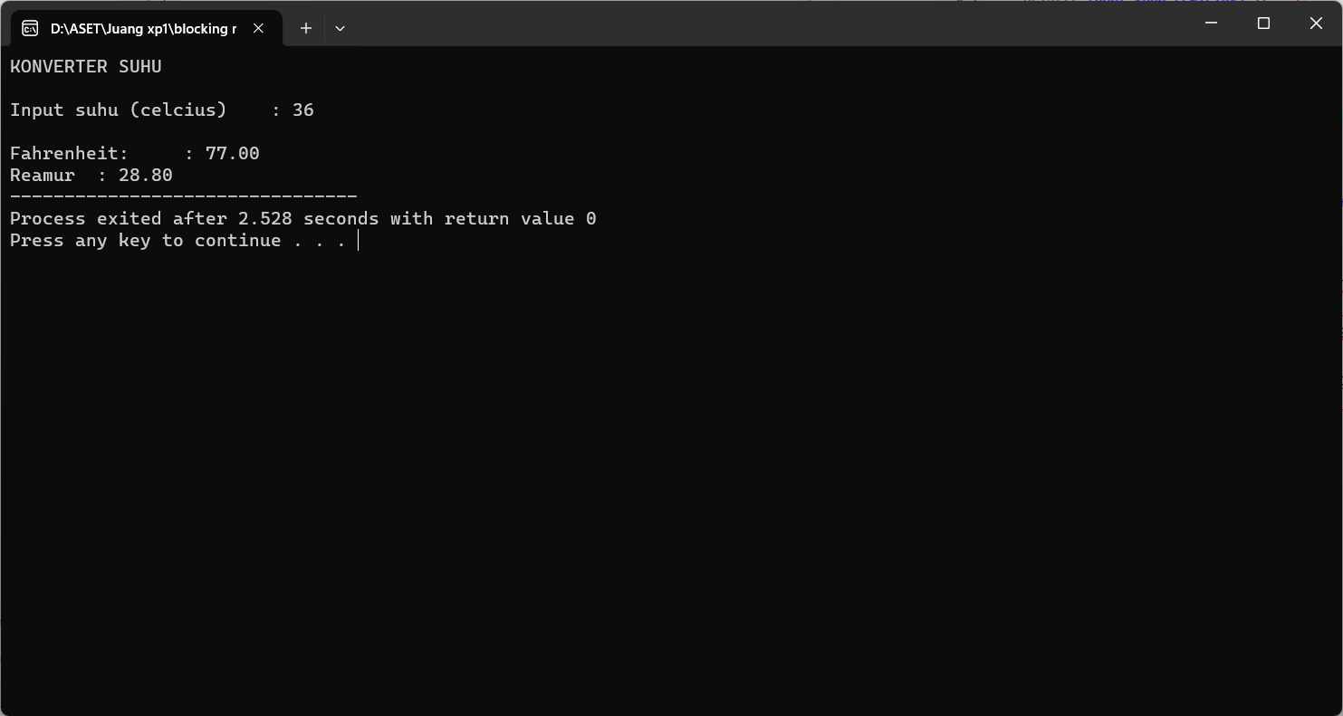

3. Buatlah sebuah program Bahasa C untuk menginput sisi alas dan sisi tinggi sebuah segitiga siku-siku (dalam cm). Dengan menggunakan rumus Phitagoras, buatlah sebuah program Bahasa C untuk menghitung sisi miring segitiga tersebut dan menampilkannya di layar! 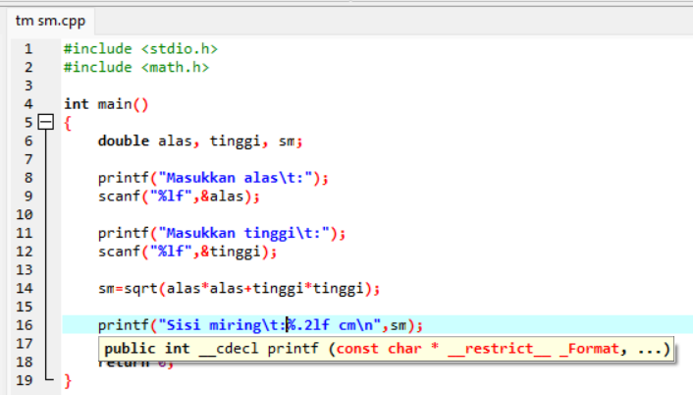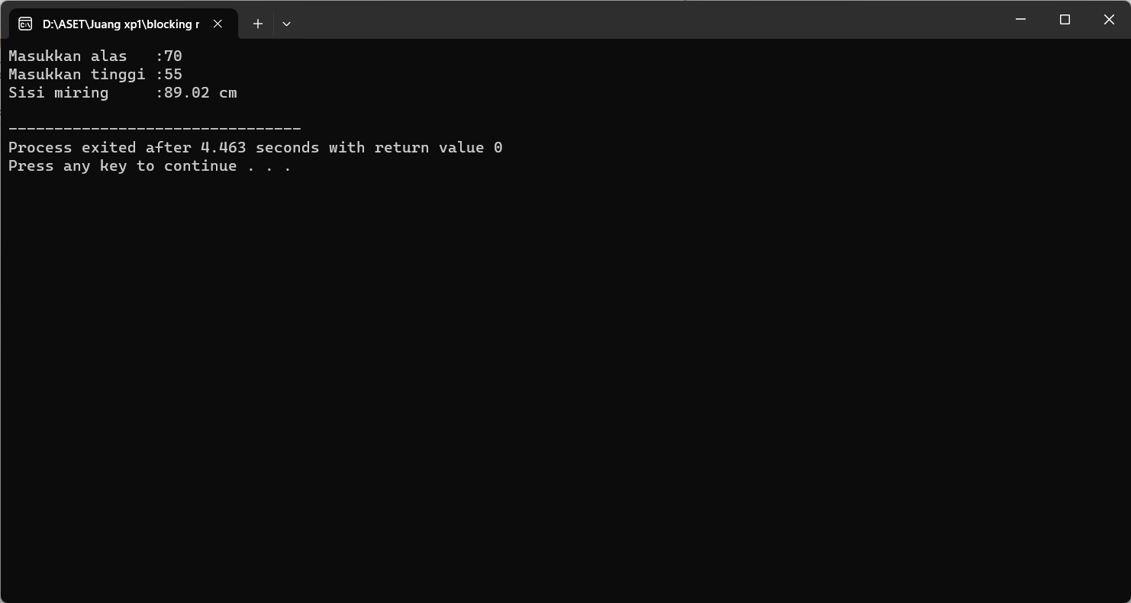

4. Buatlah sebuah program Bahasa C untuk menginput sebuah nilai bilangan bulat positif, lalu tampilkan keterangan “GANJIL” jika bilangan tersebut adalah ganjil dan “GENAP” jika bilangan tersebut adalah genap.

